Московский государственный технический университет им. Н.Э. Баумана
Факультет Информатика и системы управления

Кафедра Информационная безопасность

КОНТРОЛЬ И ЗАЩИТА ИНФОРМАЦИИ ОТ УТЕЧКИ ПО ТЕХНИЧЕСКИМ КАНАЛАМ

Методическое пособие
для выполнения расчетных работ по дисциплинам «Основы ИБ»,
«Техническая защита информации», «ИБ объектов»

КОНТРОЛЬ ЗАЩИЩЕННОСТИ
РЕЧЕВОЙ ИНФОРМАЦИИ ОТ УТЕЧКИ
ПО АКУСТИЧЕСКИМ (ВИБРОАКУСТИЧЕСКИМ)
ТЕХНИЧЕСКИМ КАНАЛАМ

Москва – 2023

В пособии представлены справочно-методические материалы, необходимые для выполнения курсового проекта по дисциплине «Технические средства обеспечения информационной безопасности» для студентов, обучающихся по специальности 0901050065 «Информационная безопасность автоматизированных систем».

ОГЛАВЛЕНИЕ

Введение | 5
1. Общие сведения об акустических и виброакустических каналах утечки речевой информации | 6
1.1. Основные понятия, определения и единицы измерения в акустике | 6
1.2. Технические каналы утечки речевой информации | 9
2. Методика контроля защищенности речевой информации от утечки по акустическим (виброакустическим) техническим каналам | 13
2.1. Обозначения и определения, принятые в методике | 13
2.2. Общие требования и рекомендации по защите речевой информации | 17
2.3. Рекомендации по обеспечению защищенности информации от утечки по акустическим (виброакустическим) техническим каналам с помощью технических мер | 23
2.4. Методические рекомендации по выбору энергетических параметров маскирующих помех | 27
2.5. Метод оценки защищенности речевой информации | 28
3. Методика инструментального контроля выполнения норм защищенности информации от утечки по акустическим (виброакустическим) техническим каналам | 36
3.1 Сущность методики | 36
3.2. Общие положения | 37
3.3. Измерительная аппаратура | 38
3.4. Подготовительный этап контроля | 40
3.5. Выбор контрольных точек и размещение элементов измерительных комплексов | 41
3.6. Калибровка передающего измерительного комплекса | 43
3.7. Размещение акустического излучателя передающего измерительного комплекса | 45
3.8. Измерение отношений «сигнал/шум» в контрольных точках при инструментальном контроле рабочих помещений, не оборудованных системой звукоусиления | 45
3.9. Измерение отношений «сигнал/шум» в контрольных точках при инструментальном контроле рабочих помещений, оборудованных системой звукоусиления | 46
3.10. Определение соответствия результатов инструментального контроля требованиям норм защищенности информации от утечки по акустическим (виброакустическим) техническим каналам | 47
3.11. Оформление результатов контроля | 48
Задание на курсовой проект | 49
Исходные данные для проведения расчетов | 50
Приложение А | 53
Приложение Б | 55
Список литературы | 56

ВВЕДЕНИЕ

Защищенность помещения от утечки информации по акустическим (виброакустическим) техническим каналам может быть определена с помощью уровня разборчивости речи за его пределами. Под разборчивостью понимают некоторую интегральную оценку речевого сигнала и, в соответствии с международным стандартом ISO/TR 4870, определяют как «степень, с которой речь может быть понята (расшифрована) слушателями». Под этим понимается степень, с которой слушатели могут идентифицировать (понять смысл) фраз, слов, слогов и фонем. В соответствии с этим различаются виды разборчивости: фонемная, слоговая, словесная и фразовая, которые, однако, все связаны друг с другом, и могут быть пересчитаны одна в другую.
Для определения разборчивости на практике, в частности, при оценке акустических свойств помещений (аудиторий, театральных, концертных залов, студий, офисов и т.п.) используется множество методов (стандарты ГОСТ 25902-83, ГОСТ 51061-97, ANSI S3.2 и др.), которые учитывают определённые акустические характеристики влияющие на разборчивость:
- уровень речевого сигнала во всех точках помещения;
- уровень внешних и внутренних шумов;
- время реверберации;
- структура, уровень и направление прихода отражённых сигналов.
В пособии представлена методика оценки акустической защищённости на основе «метода формантной разборчивости» с использованием инструментальных средств, а также методика оценки защищенности речевой информации, циркулирующей в выделенных помещениях, от речевой разведки с применением акустических, виброакустических и оптико-электронных (лазерных) средств при проведении инструментального контроля, основанная на исследованиях профессора Покровского Н.Б.

1. ОБЩИЕ СВЕДЕНИЯ ОБ АКУСТИЧЕСКИХ И ВИБРОАКУСТИЧЕСКИХ ТЕХНИЧЕСКИХ КАНАЛАХ УТЕЧКИ РЕЧЕВОЙ ИНФОРМАЦИИ

1.1. Основные понятия, определения и единицы измерения в акустике

Звук – это колебательное движение упругой среды. Процесс распространения колебательного движения в среде называется звуковой волной. За один полный период колебания Т, звуковой процесс распространяется в среде на расстояние, равное длине волны λ.
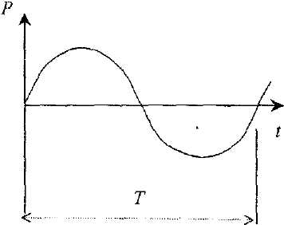
Рис. 1 – Полный период колебания
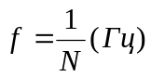- частота колебаний.
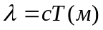- длина волны.

Длина волны зависит от скорости распространения звука в среде (с):

С_{воздух} = 340 м/с;
С_{вода} = 1490 м/с;
С_{кирпич} = 2300 м/с;
С_{бетон} = 3700 м/с;
С_{сталь} = 5200 м/с.
Величина изменения давления в звуковой волне, относительно среднего значения, называется звуковым давлением Р и измеряется в Паскалях (Па). Один Паскаль – это давление, создаваемое силой в 1 Ньютон, действующей на площадь 1 м².
В акустике принято использование относительных единиц измерения уровня звукового давления – децибел.
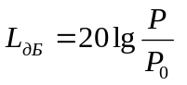
(1.1)

В качестве P₀ выбрана величина Р = Р_{о} ~ 2*10⁵ Па, что соответствует минимальному звуковому давлению, воспринимаемому человеческим слухом. При этом изменение уровня звукового давления на 1 дБ является минимальной, различаемой человеческим слухом величиной изменения громкости.
В акустике, при частотном анализе сигналов, используют стандартизированные частотные полосы, шириной в 1 октаву, 1/3 октавы, 1/12 октавы. Октава, это полоса частот, у которой верхняя граничная частота в два раза больше нижней граничной частоты
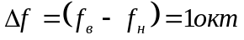, если f_{в}=2f_{н}.
Центральные частоты стандартных октавных полос соответствуют следующему ряду: 2, 4, 8, 16, 31,5, 63, 125, 250, 500 (Гц), 1, 2, 4, 8, 16 (кГц).
Основные звуки речи образуются следующим образом:
- гласные образуются при прохождении воздуха через голосовые связки. Акустические колебания гласных звуков носят периодический, близкий к гармоническому, характер и могут изменяться в значительном частотном диапазоне;
- глухие согласные (сонорные, щелевые, взрывные) образуются за счет преодоления воздухом препятствий в носовой и ротовой полости и носят характер как отдельных акустических импульсов, так и шумовых сигналов со сплошным спектром различной конфигурации;
- звонкие согласные образуются также как глухие, но при участии голосовых связок.
Таким образом, речевой сигнал представляет собой сложный частотно и амплитудно-модулированный шумовой процесс, характеризующийся следующими основными статистическими параметрами:
- частотный диапазон;
- уровень речевых сигналов;
- динамический диапазон.
Частотный диапазон речи лежит в пределах 70~7000 Гц. Энергия акустических колебаний в пределах указанного диапазона распределена неравномерно: порядка 95% энергии речевого сигнала лежит в диапазоне 175-5600 Гц.
Уровни речевых сигналов.
В различных условиях человек обменивается устной информацией с различным уровнем громкости, при этом создаются следующие уровни звукового давления:
- тихий шепот 35 - 40 дБ;
- спокойная беседа 55- 60 дБ;
- выступление в аудитории
без средств звукоусиления 65 - 70 дБ.
Динамический диапазон.
Уровень речи в процессе озвучивания одного сообщения может меняться в значительных пределах. Разность между квазимаксимальными и квазиминимальными уровнями для различных видов речи составляет:
- дикторская речь 25 - 35 дБ;
- телефонные переговоры 35 - 45 дБ;
- драматическая речь 45 – 55 дБ.
При своем распространении, звуковая волна, доходя до какой-либо преграды (границы двух сред) и взаимодействуя с ней, частично отражается от нее, а частично продолжает распространяться по преграде. Количество акустической энергии, прошедшей из одной среды в другую, зависит от соотношения их акустических сопротивлений (ρС).

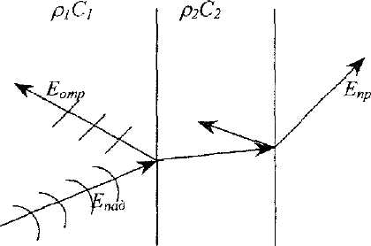

Рис. 2 – Количество акустической энергии, прошедшей из одной среды в другую.

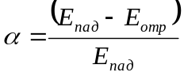В строительной акустике используются следующие основные понятия:
- коэффициент поглощения ;
- коэффициент отражения 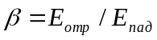;
- коэффициент звукопроницаемости 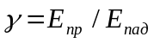;
- звукоизоляция 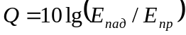.

1.2. Технические каналы утечки речевой информации

Следует отметить, что для наиболее эффективной защиты информации необходимо знать перечень информации конфиденциального характера, объект защиты, виды и варианты угроз информационной безопасности.
Перечень информации конфиденциального характера в каждой организации имеет свои особенности. Он определяется, прежде всего, в соответствии с Указом Президента Российской Федерации от 6 марта 1997 года № 188 «Об утверждении перечня сведений конфиденциального характера».
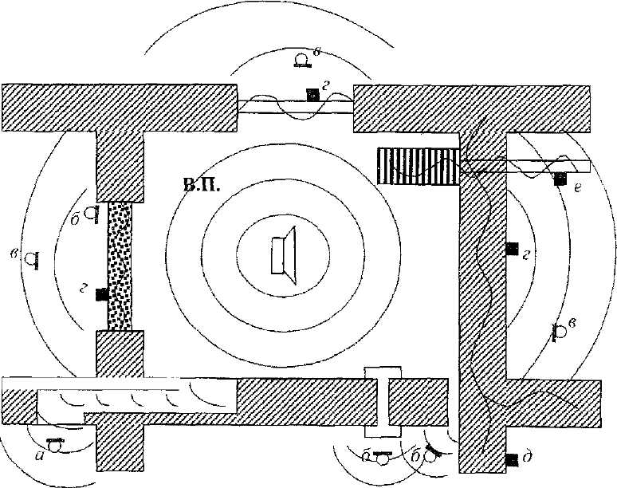
На рис. 3 представлены основные варианты возможной утечки речевой информации из объемов выделенных помещений. Все технические каналы утечки речевой информации, указанные на рис. 3, можно объединить в две группы – это акустические каналы (обозначены буквами а, 6, в), т.е. такие каналы, по которым информация может быть перехвачена с помощью микрофонов воздушной проводимости или прослушана непосредственно человеком, и виброакустические каналы (обозначены буквами г, д, е), т.е. каналы, по которым информация может быть зафиксирована с помощь микрофонов твердой среды (виброметров, велосиметров, акселерометров).
Рис. 3 – Основные каналы утечки речевой информации.

Акустические каналы
а) Наибольшую опасность представляют технологические окна и каналы с большой площадью поперечного сечения, такие как короба коммуникаций и воздуховоды вентиляции. Эти объекты являются, по сути, акустическими волноводами и звуковые колебания могут распространяться по ним на значительные расстояния. Так, если поперечные размеры короба сравнимы с длиной звуковых волн, затухание, при распространении по нему звука, составляет δ = 0,01…1 дБ/м и зависит от размеров короба, материала стенок и пр.
б) Следующими по степени опасности являются звуководы с размерами значительно меньше длины звуковых волн. Таковыми являются отверстия электропроводки, щели и трещины в строительных конструкциях, неплотности дверных и оконных проемов. Затухание звука в таких каналах весьма значительно δ = 1…20 дБ/м. Оно зависит от поперечных размеров отверстий, шероховатости поверхности и продольной конфигурации отверстия. Несмотря на заметную величину затухания, этого абсолютно недостаточно, для обеспечения защиты информации. Так, если в стене, толщиной 0,5м имеется трещина с площадью поперечного сечения 5 мм² и длиной 0,75 м, звукоизоляция, в области выхода этой трещины на поверхность, будет составлять 18 дБ, в то время как при отсутствии трещины такая стена может обеспечить звукоизоляцию более 65 дБ.
в) Звуковые колебания могут распространяться за пределы выделенного помещения не только за счет тех, или иных воздушных каналов, но и за счет переизлучения колебаний ограждающими строительными конструкциями. Переизлучение звука за пределы выделенного помещения происходит за счет колебаний строительных конструкций, вызванных падающими на них звуковыми волнами. Т.к. толщина подавляющего большинства строительных конструкций (стены, полы, потолки, двери, окна) значительно меньше их поперечных размеров, процессы, происходящие в них, хорошо описываются теорией колебания мембран и пластин.
Виброакустические каналы
г) В общем случае строительные конструкции совершают значительные колебания под воздействием акустических волн. Чтобы перехватить информацию, переносимую этими колебаниями, не обязательно регистрировать акустические колебания, переизлученные этими конструкциями, достаточно зафиксировать колебания собственно строительных конструкций. Так, например, под воздействием звука Р_{ак} = 70 дБ кирпичная стена толщиной 0,5 м совершает вибрационные колебания с ускорением а = 3*10⁵q. При таких условиях современными средствами может быть прослушан даже шепот. При этом переизлучение акустический сигнал будет Р_{ак.пр} < 10 дБ, что практически исключает возможность съема информации. Таким образом, вибрационные колебания ограждающих конструкций под воздействием звуковых волн образуют один из наиболее опасных виброакустических каналов утечки информации.
д) Современные строительные материалы и конструкции (монолитный железобетон, сборные железобетонные конструкции, кирпичная кладка) обладают весьма низкими показателями затухания механических колебаний в области звуковых частот. Это обеспечивает возможность распространения колебаний на значительные расстояния и создает возможность перехвата информации, регистрируя вибрации не только ограждающих конструкций выделенного помещения, но и регистрируя колебания значительно удаленных (1-3 стыка) элементов здания. Так, например, существует реальная возможность перехвата информации по несущей стене, из выделенного помещения, расположенного через 1, 2 этажа от места установки аппаратуры съема информации. В общем случае, в зависимости от конструкции здания и качества выполнения стыков между его элементами, затухание на стыках варьируется в пределах от 1-3 дБ до 10-15 дБ. Отсюда следует важная тактическая особенность и повышенная опасность виброакустического канала утечки информации – перехват информации возможен не только из смежных помещений, но и из помещений значительно удаленных от источника информации.
е) Некоторые элементы строительных конструкций, как и в случае рассмотрения акустического канала, представляют собой волноводы вибрационных колебаний. К ним относятся трубы различных коммуникаций (отопления, водоснабжения, электропитания и пр.). Как и в случае воздушных волноводов, значительная разница в величинах акустического сопротивления материала труб и окружающей среды (составляет 4-8) создает условия волноводного распространения сигналов на значительные расстояния. Данный канал становится особенно опасным, если трубопровод соединен с какой-то жесткой и развитой поверхностью, которая играет роль согласующего элемента при передаче энергии из воздуха в трубопровод. Таким согласующим элементом, например, являются современные легкие радиаторы отопления.

2. МЕТОДИКА КОНТРОЛЯ ЗАЩИЩЕННОСТИ РЕЧЕВОЙ ИНФОРМАЦИИ ОТ УТЕЧКИ ПО АКУСТИЧЕСКИМ (ВИБРОАКУСТИЧЕСКИМ) ТЕХНИЧЕСКИМ КАНАЛАМ

2.1. Обозначения и определения, принятые в методике

Перехват речевой информации средствами акустической разведки осуществляется на фоне естественных шумов. Процесс восприятия речи в шуме сопровождается потерями составных элементов речевого сообщения. Понятность речевого сообщения характеризуется количеством правильно принятых слов, отражающих качественную область понятности, которая выражена в категориях подробности справки о перехваченном разговоре, составляемой противником.
В ГОСТ Р 50840-95 нет понятия понятности речи, но дается четкое определение разборчивости и качеству речи.
Разборчивость речи – относительное количество (в процентах) правильно принятых элементов (слогов, слов, фраз) артикуляционных таблиц.
Качество речи – величина, характеризующая субъективную оценку звучания речи в испытуемом тракте:
- по сравнению со звучанием в контрольном тракте (принятым за пять баллов);
- по сравнению со звучанием речи в другом тракте (в процентах предпочтения).
Из данного ГОСТа видно, что нет единого физико-математического аппарата для определения разборчивости и качества речевой информации. В этой связи оценку необходимо получать усреднением субъективных мнений.
Для определения разборчивости на практике, в частности, при оценке акустических свойств аудиторий, театральных, концертных залов, студий и, конечно же, обычных комнат и офисов, используется множество субъективных методов (стандарты ГОСТ Р 50840-95, ANSI S3.2 и др.). Однако, учитывая, что процесс организации субъективных экспертиз достаточно сложная, длительная дорогостоящая процедура, на протяжении уже многих лет ведутся работы по поиску объективных методов оценки разборчивости, позволяющих получить быстрые и автоматизированные оценки, хорошо совпадающие с субъективными экспертизами.
В настоящее время разработано достаточно большое количество объективных методов, основные из которых:
- AI (Articulation Index) – индекс артикуляции;
- AL_{cons} (Percentage Articulation Loss of Consonants) – процент артикуляционных потерь согласных;
- STI (Speech Transmission Index) – индекс передачи речи;
- RASTI (Rapid Speech Transmission Index) – быстрый индекс передачи речи;
- SII (Speech Intelligibility Index) – индекс разборчивости речи.
Все методы учитывают определённые акустические характеристики, влияющие на разборчивость:
- уровень речевого сигнала во всех точках помещения;
- уровень внешних и внутренних шумов;
- время реверберации;
- структура, уровень и направление прихода отражённых сигналов.
Для оценки защищенности речевой информации от утечки по акустическому (виброакустическому) техническому каналу применяются нормированные значения показателей защищенности
В настоящее время также достаточно широко известен метод, который основан на оценке степени выполнения основного требования, предъявляемого к разговорным трактам – обеспечения разборчивой передачи речи (в нашем случае – каналам утечки акустической речевой информации). Мерой разборчивости является здесь разборчивость элементов речи – величина, определяемая как отношение числа правильно принятых по испытуемому тракту элементов речи к достаточно большому общему числу переданных и выражаемая в процентах или в долях единицы – разборчивость речи. Этот метод определения этих величин называется артикуляционным методом.
Измерения разборчивости проводят специально подобранные и натренированные бригады (артикуляционные бригады). Испытания состоят в передаче по испытуемому тракту серии таблиц, состоящих из артикуляционных элементов речи, записи услышанного и вычисления среднего процента правильно принятых элементов. В зависимости от используемых артикуляционных таблиц (слоговые, словесные, фразовые) измеряют следующие виды разборчивости:
- разборчивость звуков — D;
- разборчивость слогов — S;
- разборчивость слов — W;
- разборчивость фраз — J.
По окончании цикла приема – передачи сверяются принятые и переданные таблицы, и вычисляется процент правильно принятых элементов.
При достаточно большом объеме измерения, т.е. когда процент разборчивости вычисляется по большому числу принятых слогов (порядка нескольких сот и выше), влияние различных случайных факторов и субъективных особенностей отдельных операторов усредняется и артикуляционные измерения дают устойчивые, объективные и повторимые результаты. Получаемые в результате таких измерений значения разборчивости являются оценкой качества испытуемого тракта. Эта оценка характеризует испытуемый тракт с точки зрения его способности передавать и защищать речевую информацию. Наиболее широкое применение нашел метод слоговой артикуляции (таблицы не имеющих смысла звукосочетаний). Вследствие отсутствия смыслового значения у передаваемых слогов в значительной мере устраняется влияние многих субъективных факторов.
Установлено, что для каждого национального языка все виды разборчивости: звуковая – D, слоговая – S, словесная – W и фразовая – J связаны друг с другом однозначными функциональными зависимостями вида S = f(D), W = f(S), J = f(W), которые остаются неизменными для любых условий передачи на реально существующих трактах. Из факта наличия однозначных зависимостей для таких видов разборчивости, как D, S, W, J, которые поддаются непосредственному измерению с помощью артикуляционных таблиц, можно сделать следующий вывод: измерения с различными видами таблиц (S, W, J, D) отнюдь не дополняют друг друга, а просто являются эквивалентными друг другу (в смысле тех сведений о качестве тракта, которые можно получить в результате проведения этих измерений). Таким образом, нет необходимости измерять все виды разборчивости. Достаточно измерить только одну из указанных величин, а остальные могут быть получены по соответствующим соотношениям или графикам. В этой связи наиболее целесообразным является измерение того вида разборчивости, который в данном конкретном случае является наиболее экономичным, т.е. при одной и той же точности измерений требует минимальной затраты сил, средств и времени на их производство. Однако при проведении артикуляционных испытаний применение слоговой и словесной разборчивости более предпочтительны, т.к. обеспечивают меньшую зависимость результатов испытаний от субъективных особенностей артикулянтов (например, таких как способность к запоминаемости).
В настоящей методике в качестве второго основного показателя защищенности речевой информации от утечки по акустическому (виброакустическому) техническому каналу принята словесная разборчивость речи W.
Нормированные значения показателя защищенности речевой информации от утечки по акустическому (виброакустическому) техническому каналу W_{н} и их соответствие категории объекта защиты приведены в таблице 2.2.
Цель защиты | Потенциальные технические каналы утечки информации | Критерий  эффективности защиты W_{n}
Скрытие содержа- ния переговоров в ЗП(конф) | Прямой акустический, акусто- вибрационный, акустооптиче- ский, акустоэлектрический,  Акустоэлектромагнитный(преднамеренное прослушивание) | Wн ≤ 30 %
Скрытие содержа- ния переговоров в ЗП(ОН) | Прямой акустический без при- менения технических средств (непреднамеренное прослуши-  вание) | Wн ≤ 50 %

Примечание. Выделенные цветом значения W_{n} наиболее часто ис- пользуются для оценки защищенности речевой информации. ОН – общее назначение помещений.

Таблица 2.2 – Нормы защищенности информации от утечки по акустическим (виброакустическим) техническим каналам
2.2. Общие требования и рекомендации по защите речевой информации

В организации должен быть документально определен перечень защищаемых помещений и лиц, ответственных за их эксплуатацию в соответствии с установленными требованиями по защите информации, а также составлен технический паспорт на защищаемое помещение.
Защищаемые помещения должны размещаться в пределах контролируемой зоны. При этом рекомендуется размещать их на максимальном удалении от границ контролируемой зоны, ограждающие конструкции (стены, полы, потолки) не должны являться смежными с помещениями других учреждений (предприятий).
Не рекомендуется располагать защищаемое помещение на первых этажах зданий. Для исключения просмотра текстовой и графической конфиденциальной информации через окна помещения рекомендуется оборудовать их шторами либо применять жалюзи.
Защищаемые помещения рекомендуется оснащать сертифицированными по требованиям безопасности информации основных технических средств и систем и вспомогательных технических средств и систем либо средствами, прошедшими специальные исследования и имеющими предписание на эксплуатацию. Эксплуатация указанных технических средств должна осуществляться в строгом соответствии с предписаниями и эксплуатационной документацией на них.
Специальная проверка защищаемого помещения и установленного в нем оборудования с целью выявления возможно внедренных в них электронных устройств перехвата информации (закладных устройств) проводится, при необходимости, по решению руководителя предприятия.
Во время проведения конфиденциальных мероприятий запрещается использование в защищаемом помещении радиотелефонов, оконечных устройств сотовой, пейджинговой и транкинговой связи, переносных магнитофонов и других средств аудио и видеозаписи. При установке в защищаемом помещении телефонных и факсимильных аппаратов с автоответчиком или спикерфоном, а также аппаратов с автоматическим определителем номера, следует отключать их из сети на время проведения этих мероприятий.
Для исключения возможности утечки информации за счет электроакустического преобразования рекомендуется использовать в защищаемом помещении в качестве оконечных устройств телефонной связи, имеющих прямой выход в городскую автоматическую телефонную станцию, телефонные аппараты, прошедшие специальные исследования, либо оборудовать их сертифицированными средствами защиты информации от утечки за счет электроакустического преобразования.
Для исключения возможности скрытного подключения к телефонным аппаратам подслушивающих устройств и прослушивания ведущихся в защищаемом помещении разговоров не рекомендуется устанавливать в них цифровые телефонные аппараты цифровых автоматических телефонных станций, имеющих выход в городскую автоматическую телефонную станцию или к которой подключены абоненты, не являющиеся сотрудниками организации.
В случае необходимости, рекомендуется использовать сертифицированные по требованиям безопасности информации цифровые автоматические телефонные станции либо устанавливать в эти помещения аналоговые аппараты.
Ввод системы городского радиотрансляционного вещания на территорию организации рекомендуется осуществлять через радиотрансляционный узел (буферный усилитель), размещаемый в пределах контролируемой зоны. При вводе системы городского радиовещания без буферного усилителя в защищаемом помещении следует использовать абонентские громкоговорители в защищенном от утечки информации исполнении, а также трехпрограммные абонентские громкоговорители в режиме приема 2-й и 3-й программы (с усилителем).
В случае использования однопрограммного или трехпрограммного абонентского громкоговорителя в режиме приема первой программы (без усиления) необходимо их отключать на период проведения конфиденциальных мероприятий.
В случае размещения электрочасовой станции внутри контролируемой зоны использование в защищаемом помещении электровторичных часов возможно без средств защиты информации При установке электрочасовой станции вне контролируемой зоны в линии электровторичных часов, имеющие выход за пределы контролируемой зоны, рекомендуется устанавливать сертифицированные средства защиты информации.
Системы пожарной и охранной сигнализации защищаемого помещения должны строиться только по проводной схеме сбора информации (связи с пультом) и, как правило, размещаться в пределах одной с защищаемым помещением контролируемой зоне. В качестве оконечных устройств пожарной и охранной сигнализации в защищаемых помещениях рекомендуется использовать изделия, сертифицированные по требованиям безопасности информации, или образцы средств, прошедшие специальные исследования и имеющие предписание на эксплуатацию.
Звукоизоляция ограждающих конструкций защищаемых помещений, их систем вентиляции и кондиционирования должна обеспечивать отсутствие возможности прослушивания ведущихся в нем разговоров из-за пределов защищаемого помещения.
Проверка достаточности звукоизоляции осуществляется аттестационной комиссией путем подтверждения отсутствия возможности разборчивого прослушивания вне защищаемого помещения разговоров, ведущихся в нем. При этом уровень тестового речевого сигнала должен быть не ниже используемого во время штатного режима эксплуатации помещения.
Для обеспечения необходимого уровня звукоизоляции помещений рекомендуется оборудование дверных проемов тамбурами с двойными дверями, установка дополнительных рам в оконных проемах, уплотнительных прокладок в дверных и оконных притворах и применение шумопоглотителей на выходах вентиляционных каналов.
Если предложенными выше методами не удается обеспечить необходимую акустическую защиту, следует применять организационно-режимные меры, ограничивая на период проведения конфиденциальных мероприятий доступ посторонних лиц в места возможного прослушивания разговоров, ведущихся в защищаемом помещении.
Для снижения вероятности перехвата информации по виброакустическому техническому каналу следует организационно-режимными мерами исключить возможность установки посторонних (нештатных) предметов на внешней стороне ограждающих конструкций защищаемых помещений и выходящих из них инженерных коммуникаций (систем отопления, вентиляции, кондиционирования).
Для снижения уровня виброакустического сигнала рекомендуется расположенные в защищаемом помещении элементы инженерно-технических систем отопления, вентиляции оборудовать звукоизолирующими экранами.
В случае если указанные выше меры защиты информации от утечки по акустическому (виброакустическому) техническому каналу недостаточны или нецелесообразны, рекомендуется применять метод активного акустического или виброакустического маскирующего зашумления. Для этой цели должны применяться сертифицированные средства активной защиты.
При эксплуатации защищаемого помещения необходимо предусматривать организационно-режимные меры, направленные на исключение несанкционированного доступа в помещение:
- двери защищаемого помещения в период между мероприятиями, а также в нерабочее время необходимо запирать на ключ;
- выдача ключей от защищаемого помещения должна производиться лицам, работающим в нем или ответственным за это помещение;
- установка и замена оборудования, мебели, ремонт защищаемого помещения должны производиться только по согласованию и под контролем специалиста по защите информации организации.
В целях дифференцированного подхода к защите информации производится категорирование помещений, в которых проводятся обсуждения или ведутся переговоры по секретным вопросам (выделенных помещений)
Категории выделенных помещений, технических средств и систем информатизации, классы защищенности автоматизированных систем устанавливаются на предпроектной стадии руководителем организации по представлению подразделения по защите информации предприятия.
Защищенность информации от утечки по акустическим (виброакустическим) техническим каналам считается достаточной, если на границе контролируемой зоны защищаемых помещений (в местах возможной установки акустических и вибрационных датчиков, или в местах расположения отражающих поверхностей лазерного излучения) величина показателя защищенности информации от утечки по акустическим (виброакустическим) техническим каналам не превышает его нормированного значения.
2.3. Рекомендации по обеспечению защищенности информации от утечки по акустическим (виброакустическим) техническим каналам с помощью технических мер

Защищенность информации от утечки по акустическим (виброакустическим) техническим каналам должна базироваться на комплексном сочетании организационно-режимных и технических мероприятиях.
Технические меры защиты информации от утечки по акустическим (виброакустическим) техническим каналам по своей функциональной реализации делятся на пассивные и активные.
К пассивным техническим мероприятиям, как правило, относятся различного рода конструктивно-планировочные решения, направленные на повышение звукоизолирующих и виброизолирующих свойств различных видов ограждающих конструкций (стен, полов, потолков, дверей, окон, перегородок, стыковых элементов между ограждениями) и инженерно-технических систем различного назначения (в первую очередь систем отопления, вентиляции, кондиционирования).
Данные меры необходимо использовать как на этапах создания и реконструкции различных объектов, предназначенных для речевой деятельности человека, так и при их повседневном функционировании.
Конструктивные особенности повышения звукоизоляции и виброизоляции подробно рассматриваются в специальных документах, отражающих правила строительства и санитарные нормы. К таким документам, в частности, относятся: СНиП П.12-77 «Защита от шума», РТМ 6505-84 «Рекомендации по проектированию помещений с заданной звукоизоляцией (ГСПИ Минатома России)», ГОСТ 27296-87, ГОСТ 11957- 96.
Наиболее доступными и целесообразным для практической реализации методами обеспечения звукоизоляции и виброизоляции являются:
- использование многослойных конструктивных элементов (двойные двери с тамбуром, окна с пакетным остеклением, многослойные перегородки, двойные стены);
- применение виброизолирующих (демпфирующих) прокладок в посадочных проемах конструктивных элементов (дверей, окон) и в вводных отверстиях (шахтах) коммуникаций инженерно-технических систем;
- использование навесных элементов на ограждающих конструкциях, выполненных из звукопоглощающих материалов различных конструкций (пористых, резонирующих, перфорированных и др.);
- применение различного рода акустических экранов, устанавливаемых на разведопасных направлениях как внутри помещений, так и на наружной территории;
- использование методов снижения отражающих характеристик остеклованных поверхностей, попадающих в акустическое поле речевых сигналов (использование защитных штор и жалюзи, применение специальных стекол и др.);
- применение звукоизолирующих и виброизолирующих «развязок» между различными ограждающими конструкциями и элементами ограждающих конструкций.
Выбор конкретного пассивного метода защиты должен сопровождаться проведением необходимых расчетов и экспериментальных работ с учетом выполнения норм защищенности информации от утечки по акустическим (виброакустическим) техническим каналам.
В случае если пассивными методами достичь выполнения норм защищенности информации от утечки по акустическим (виброакустическим) техническим каналам не представляется возможным, или их реализация является экономически нецелесообразной, необходимо прибегать к активному методу защиты, в основе которого лежит метод акустического и вибрационного маскирующего зашумления.
В качестве маскирующей помехи должен применяться искусственно создаваемый акустический или вибрационный шумовой сигнал, спектрально-энергетические характеристики которого обеспечивают на границе установленной контролируемой зоны нормативное значение отношения «сигнал/шум» в пределах частотного диапазона речевого сигнала (175...5600 Гц.). В качестве источника шумового сигнала необходимо использовать генераторы «белого» или «розового» шума с возможностью регулировки уровня выходного сигнала в октавных полосах спектра речевого сигнала.
Для практической реализации активного метода защиты информации от утечки по акустическим (виброакустическим) техническим каналам необходимо использовать специальные сертифицированные системы зашумления (например, типа «Кабинет», «Шорох-1(2)», «Заслон-2М», «ВВ-301» и др.), или необходимый набор серийно выпускаемой аппаратуры – генераторов шума с набором необходимых октавных фильтров, вибраторов, усилителей мощности, акустических излучателей.
Акустические излучатели необходимо устанавливать внутри помещений, смежных с защищаемыми, в коридорах или вне зданий с направлением излучений шумового сигнала в сторону возможного размещения акустической аппаратуры речевой разведки или места непреднамеренного прослушивания речи без использования технических средств.
Акустические излучатели необходимо размещать на ограждающих конструкциях на высоте 2...2,5 м вблизи участков пониженной звукоизоляции (окна, двери, вентиляционные отверстия и т.п.). При этом необходимое количество акустических излучателей в каждом конкретном случае определяется расчетно-инструментальными методами из условий обеспечения на участке границы контролируемой зоны (или по всему ее периметру) непрерывного шумового акустического поля, спектрально-энергетические характеристики которого обеспечивают выполнение установленных норм технической защищенности речевой информации.
Вибраторы монтируются на элементы инженерно-технических систем, выходящих за пределы установленной контролируемой зоны.
Необходимое количество вибраторов в каждом конкретном случае определяется расчетно-инструментальными методами, исходя из следующих условий:
а) для плоских ограждающих конструкций – из условий обеспечения непрерывного маскирующего вибрационного шума по всей поверхности конструкции;
б) для инженерно-технических систем – из условий создания необходимого уровня маскирующего вибрационного шума на выходных (относительно границы контролируемой зоны) участках коммуникационных элементов этих систем.
В обоих случаях спектрально-энергетические характеристики маскирующего вибрационного шума должны обеспечить выполнение установленных норм защищенности информации от утечки по акустическим (виброакустическим) техническим каналам.
Необходимость применения пассивных и активных мер по защите информации от утечки по акустическим (виброакустическим) техническим каналам, а также их объем, в каждом конкретном случае определяются по результатам расчетно-инструментальных оценок, проводимых при аттестации мест речевой деятельности и периодических их проверках.
При комплексном применении пассивных и активных мер защиты информации от утечки по акустическим (виброакустическим) техническим каналам пропорции распределения между ними в каждом конкретном случае определяется условиями технико-экономической целесообразности.

2.4. Методические рекомендации по выбору энергетических параметров маскирующих помех

Обеспечение защиты информации от утечки по акустическим (виброакустическим) техническим каналам активными способами основано на повышении уровня акустических (виброакустических) помех в местах (точках) возможного размещения приемников (датчиков) аппаратуры акустической разведки и реализуется путем излучения в направлении данных точек шумовых сигналов, имеющих нормальное распределение плотности вероятностей мгновенных значений (белый шум).
В настоящей методике определен порядок определения октавных уровней маскирующего акустического (вибрационного) сигнала L_{мi}, (V_{мi}) в каждой из пяти октавных полос со среднегеометрическими частотами 250, 500, 1000, 2000, 4000 Гц, образующих в совокупности речеподобный энергетический спектр маскирующего сигнала, который обеспечивает гарантированную защиту речевой информации. Интегральный уровень излучаемого маскирующего сигнал не должен противоречить требованиям санитарных норм и условиям комфортности в местах речевой деятельности человека. Расчет октавных уровней маскирующего сигнала Lм_{i}, (Vм_{i}) осуществляется по формуле
L_{мi} (V_{мi}) = L_{сi} (V_{сi}) – Е_{нi} (2.1),
где L_{сi} (V_{сi}) – уровни акустического (вибрационного) сигнала в контрольной точке, дБ;
Е_{нi} – нормированное распределение октавных отношений «сигнал /шум», дБ.
2.5. Методика оценки защищенности речевой информации

Для оценки и контроля защищенности речевой информации предлагается использовать расчетно-инструментальный метод словесной разборчивости, рекомендованный Государственной технической комиссией РФ. Данный метод основан на результатах экспериментальных исследований, проведенных профессором Н.Б. Покровским.
Числовое значение словесной разборчивости рассчитывается на основе измерения отношения уровней речевого сигнала и шума в местах предполагаемого расположения ТСР злоумышленника.
Показателями защищенности являются:
1. Распределение отношений «сигнал/шум» в октавных полосах.
2. Словесная разборчивость речи.
Измерения проводятся в контрольных точках для нормированного энергетического спектра речевого сигнала.
Значение уровня октавного отношения «сигнал/шум» является основным показателем защищенности речевой информации от утечки по акустическому (виброакустическому) техническому каналу и находится по формуле:
Е_{i} = L_{ci} – L_{шi} – ΔL_{т}, (2.2)
, где 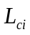 – спектральный уровень речевого сигнала в месте измерения в i-й октавной полосе, [дБ];
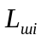 – уровень шума (помехи) в месте измерения в i-й октавной полосе, [дБ];
ΔL_{т} = (20...40) дБ – поправка, позволяющая получить превышение сигнала над помехой (шумом) в контрольной точке и повышение достоверности и точности измерений. Величина поправки устанавливается максимально возможной для конкретного передающего измерительного комплекса.
Другим показателем защищенности речевой информации от утечки по акустическому (виброакустическому) техническому каналу является словесная разборчивость речи W, которая рассчитывается по формуле в диапазоне значений словесной разборчивости от 0 до 1.
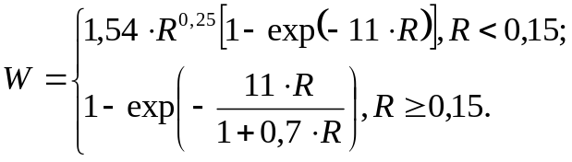 (2.3)
где 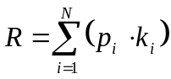 - интегральный индекс артикуляции речи:
, где N – количество октавных полос, в которых проводится измерение;
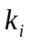– значение весового коэффициента в i-й октавной полосе;
р_{i} – коэффициент восприятия формант слуховым аппаратом человека, представляющий собой вероятное относительное количество формантных составляющих речи, которые будут иметь уровни интенсивности выше порогового значения. Указанная величина рассчитывается по формуле:
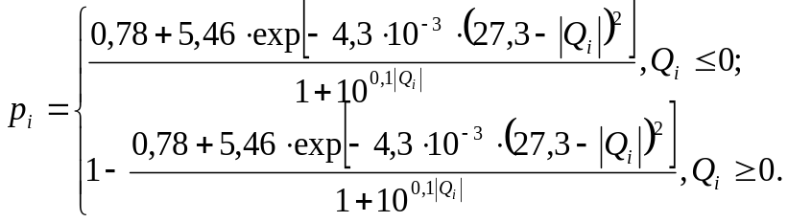 (2.4)
, где 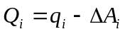 – параметр отношения «сигнал/шум».
Здесь ΔА – значение формантного параметра спектра речевого сигнала в i-й октавной полосе, [дБ];
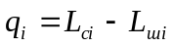 – отношение «сигнал/шум» в месте измерения в i-й октавной полосе, [дБ].
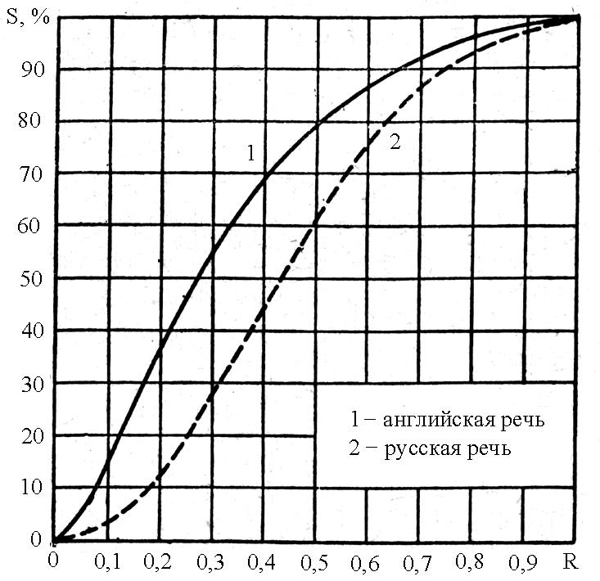

Рис. 5 – Зависимость разборчивости слов от разборчивости формант
Метод определения словесной разборчивости W основан на экспериментальных исследованиях Н.Б. Покровского. В настоящем методе спектр речи разбивается на N частотных полос, которые указаны в таблице 2.4.
Номер полосы | Частотные границы полосы,  f_{н} - f_{в}, Гц | Средняя частота полосы,  f_{i}, Гц
1 | 180 - 355 | 250
2 | 355 - 710 | 500
3 | 710 - 1400 | 1000
4 | 1400 - 2800 | 2000
5 | 2800 - 5600 | 4000

Табл. 2.4 – Значения октавных полос

Для каждой i-й (i = 1…N) частотной полосы на среднегеометрической частоте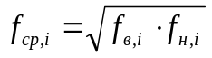определяется формантный параметр 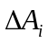, характеризующий энергетическую избыточность дискретной составляющей речевого сигнала:
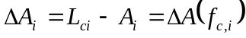 (2.5),
, где 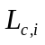 – средний спектральный уровень речевого сигнала в месте измерения в i-й спектральной полосе, дБ;
A_{i} – средний спектральный модальный уровень формант в i-й спектральной полосе, дБ (в настоящей работе под формантой понимается максимум огибающей спектра звука в i-й спектральной полосе).
Значения формантных параметров ΔА_{i} определяются в соответствии с графиком на рис. 6, либо рассчитывается по формуле (ошибка аппроксимации менее 1 %):
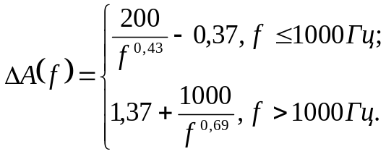 (2.6)
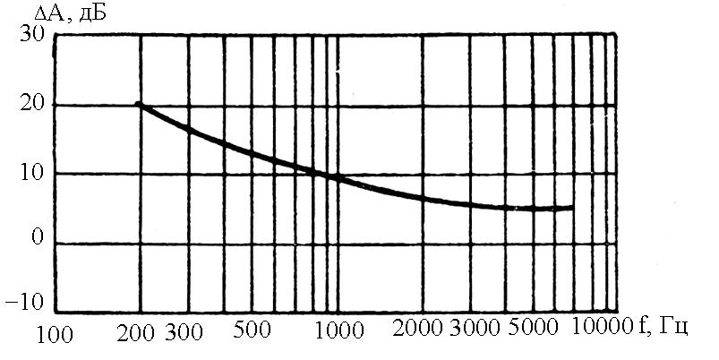
Рис. 6 – Зависимость формантного параметра ΔА_{i} от частоты октавной полосы

Для каждой i-й частотной полосы определяется весовой коэффициент k_{i}, характеризующий вероятность наличия формант речи в данной полосе:
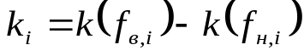 (2.7),
где 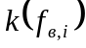и 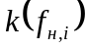 - значения весового коэффициента для верхней f_{в.i} и нижней f_{н.i} граничной частот i-й частотной полосы спектра речевого сигнала.
Значения весовых коэффициентов и определяются по графику рис. 7 (функции распределения формант, характеризующий вероятность встречаемости формант в различных участках речевого спектра) при условиях f = f_{в,i} и f = f_{н,i} , или из соотношения (ошибка аппроксимации менее 1%):
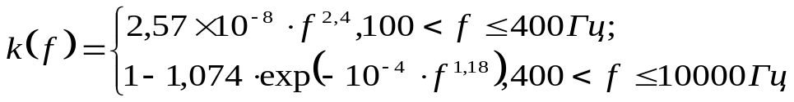 (2.8)
Для каждой частотной полосы на среднегеометрической частоте f_{ср.i} из аналитического соотношения (ошибка аппроксимации менее 1 %) определяется коэффициент восприятия формант слуховым аппаратом человека, представляющий собой вероятное относительное количество формантных составляющих речи, которые будут иметь уровни интенсивности выше порогового значения.
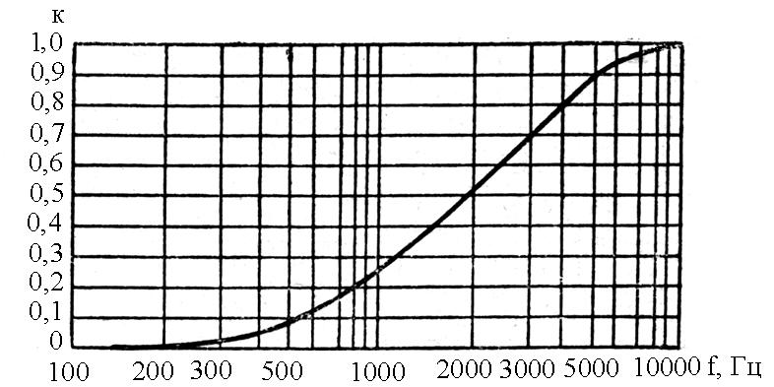
Рис. 7 – Функция распределения формант

Далее, из аналитического соотношения (ошибка аппроксимации менее 1%) определяется слоговая разборчивость:
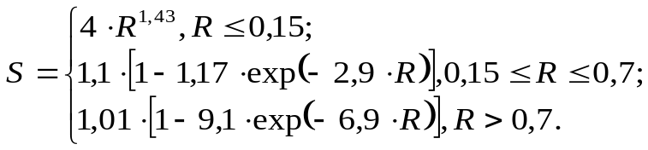 (2.9)
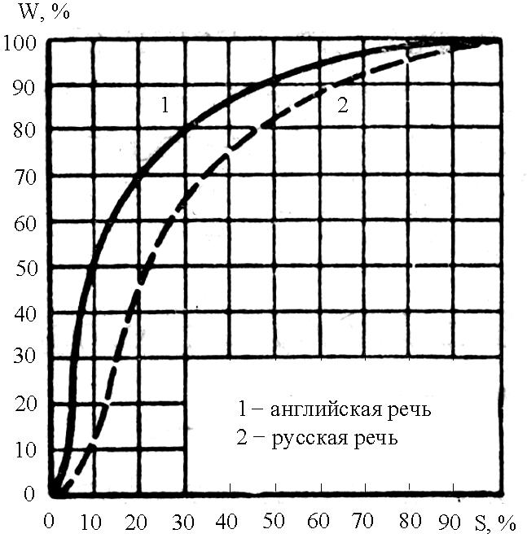
Рис. 8 – Зависимость словесной разборчивости W от разборчивости слогов S.

График на рис. 8 аппроксимируется аналитическим соотношением (ошибка составляет менее 1%):
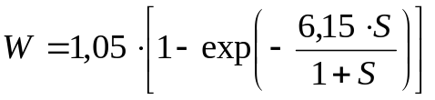 (2.10)
С учетом графиков на рис. 4 и 8 получают график зависимости словесной разборчивости от интегрального индекса артикуляции речи, который можно аппроксимировать аналитическим соотношением 2.10.
Проведенные исследования показали, что с достаточной для инженерных расчетов точностью измерение уровней речевого сигнала и шума необходимо проводить в октавных полосах, приведенных в табл. 2.4.
Указанные соотношения выведены путем аппроксимации эмпирических зависимостей, полученных в ходе исследований Н.Б. Покровского.
Критерии эффективности защиты акустической (речевой) информации во многом зависят от целей, преследуемых при организации защиты, например:
- скрыть смысловое содержание ведущегося разговора;
- скрыть тематику ведущегося разговора и т.д.
Процесс восприятия речи в шуме сопровождается потерями составных элементов речевого сообщения. Понятность речевого сообщения характеризуется количеством правильно принятых слов, отражающих качественную область понятности, которая выражена в категориях подробности справки о перехваченном разговоре, составляемой злоумышленником.
Проведенный анализ показал возможность ранжирования понятности перехваченного речевого сообщения. Из практических соображений может быть установлена некоторая шкала оценок качества перехваченного речевого сообщения:
- Перехваченное речевое сообщение содержит количество правильно понятых слов, достаточное для составления подробной справки о содержании перехваченного разговора.
- Перехваченное речевое сообщение содержит количество правильно понятых слов, достаточное только для составления краткой справки-аннотации, отражающей предмет, проблему, цель и общий смысл перехваченного разговора.
- Перехваченное речевое сообщение содержит отдельные правильно понятые слова, позволяющие установить предмет разговора.
- При прослушивании фонограммы перехваченного речевого сообщения, возможно установить факт наличия речи, но нельзя установить предмет разговора.
В соответствии с ГОСТ Р 50840-95 понимание передаваемой речи с большим напряжением внимания, переспросами и повторениями наблюдается при слоговой разборчивости 25 – 40 %, а при слоговой разборчивости менее 25 % имеет место неразборчивость связного текста (срыв связи) на протяжении длительных интервалов времени. Учитывая взаимосвязь словесной и слоговой разборчивости, можно рассчитать, что срыв связи будет наблюдаться при словесной разборчивости менее 71%.
На практике составление подробной справки о содержании перехваченного разговора невозможно при словесной разборчивости менее 0,7, а краткой справки-аннотации – при словесной разборчивости менее 0,5. При словесной разборчивости менее 0,3 установление предмета ведущегося разговора значительно затруднено, а при словесной разборчивости менее 0,1 это практически невозможно даже при использовании современной техники фильтрации помех.
Проведенные многочисленные измерения и расчеты показали, что без применения специальных методов и средств защиты речевой информации качество перехватываемых средствами акустической разведки сообщений вполне достаточно для составления подробной справки о содержании перехваченного разговора.

3. Методика инструментального контроля выполнения норм защищенности информации от утечки по акустическим (виброакустическим) техническим каналам

Настоящая методика предназначена для контроля выполнения норм противодействия акустической речевой разведке применительно к объектам различного назначения, в которых осуществляется речевая деятельность отдельных лиц или коллективов людей, связанная с информацией, подлежащей защите от технических разведок.
Методика устанавливает контролируемые показатели выполнения норм противодействия акустической речевой разведке, последовательность проведения контроля, метод проведения инструментальных измерений.
Методика ориентирована на использование контрольно-измерительной аппаратуры общего применения.
Порядок применения специальных автоматизированных систем (комплексов) контроля выполнения норм противодействия акустической речевой разведке, включая схемы размещения элементов систем, технологию проведения и обработки результатов всех измерительных операций, должны приводиться в их эксплуатационной документации. Автоматизированные системы (комплексы) контроля должны быть сертифицированы в установленном порядке. Контролируемым параметром для них должна являться словесная разборчивость речи.

3.1. Сущность методики
Методика инструментального контроля выполнения норм противодействия акустической речевой разведке основывается на инструментально-расчетном способе определения отношений «речевой сигнал/акустический (вибрационный) шум» (далее – «сигнал/шум») в контрольных точках в октавных полосах со среднегеометрическими частотами 250, 500, 1000, 2000, 4000 Гц с последующим сравнением полученных отношений «сигнал/шум» с нормированными (таблица 2.1.), или с последующим пересчетом полученных значений «сигнал/шум» в числовую величину показателя противодействия и сравнением ее с нормированным значением показателя защищенности информации от утечки по акустическим (виброакустическим) техническим каналам (таблица 2.1 и пункт 2.5).

3.2 Общие положения
Контролируемыми показателями выполнения норм противодействия акустической речевой разведке являются:
а) распределение отношений «сигнал/шум», дБ, в октавных полосах частот в контрольных точках для нормированного энергетического спектра речевого сигнала,
б) словесная разборчивость речи, определяемая в контрольных точках для нормированного энергетического спектра речевого сигнала.
Нормы защищенности информации от утечки по акустическим (виброакустическим) техническим каналам на основе первого контролируемого показателя выполняется при условии
Е_{i} < Е_{нi}, (3.1)
Нормы защищенности информации от утечки по акустическим (виброакустическим) техническим каналам на основе первого контролируемого показателя выполняется при условии
W <= W_{н}, (3.2)
В качестве тестового (контрольного) сигнала необходимо использовать акустический шумовой сигнал с нормальным распределением плотности вероятности мгновенных значений в пределах каждой октавной полосы частот. В зависимости от технических возможностей используемых генераторов шума контрольный сигнал может излучаться одновременно во всех октавных полосах (в полосе частот 175...5600 Гц), либо последовательно в каждой отдельно взятой полосе. С целью сокращения времени на проведение контроля рекомендуется использовать тестовый (контрольный) сигнал, излучаемый одновременно во всех октавных полосах.
При инструментальном контроле выполнения норм защищенности информации от утечки по акустическим (виброакустическим) техническим каналам допускается также использование гармонических (тональных) сигналов со среднегеометрическими частотами октавных полос. В этом случае в контрольной точке необходимо провести не менее трех измерений на частотах f_{срi} + Δf, где f_{срi} – среднегеометрическая частота 1-ой октавной полосы частот; Δf – частотная поправка, равная 10... 15 % от f_{срi}. Итоговый результат акустических (вибрационных) измерений в контрольных точках необходимо находить путем усреднения результатов отдельных измерений.
Определение числовых значений отношений «сигнал/шум» в контрольных точках необходимо проводить в периоды минимальной зашумленности мест речевой деятельности при отсутствии помеховых факторов (наличие персонала в помещении, функционирование шумного технического оборудования, наличие ударных шумовых эффектов и т.п.)

3.3 Измерительная аппаратура
Для проведения инструментального контроля с использованием аппаратуры общего применения должны быть сформированы передающий и приемный измерительные комплексы, размещаемые соответственно контролируемом помещении и в контрольной точке.
Передающий измерительный комплекс должен содержать:
- генератор шума;
- усилитель мощности;
- акустический излучатель;
- измерительный микрофон;
- измеритель шума (шумомер);
- полосовые октавные фильтры со среднегеометрическими частотами 350; 500, 1000, 2000, 4000 Гц.
Приемный измерительный комплекс должен содержать:
- измерительный микрофон;
- виброприемник (акселерометр);
- измеритель шума и вибраций (шумомер);
- полосовые октавные фильтры со среднегеометрическими частотами 250, 500, 1000, 2000, 4000 Гц.
Вместо шумомера в измерительных комплексах могут быть использованы спектральные анализаторы.
В передающем измерительном комплексе рекомендуется использовать генераторы шума, обеспечивающие возможность независимой регулировки уровня шумового сигнала в каждой из пяти октавных полос со среднегеометрическими частотами 250, 500, 1000, 2000, 4000 Гц.
Усилитель мощности и акустический излучатель должны обеспечивать уровень звукового давления излучаемого акустического шумового сигнала на расстоянии 1 м от апертуры акустического излучателя не менее 90 дБ.
В качестве акустического излучателя целесообразно использовать малогабаритные акустические системы с неравномерностью амплитудно-частотной характеристики звукового давления в полосе частот 175...5600 Гц, не превышающей ± 6 дБ.
Шумомер, используемый в передающем и приемном комплексах, должен соответствовать классу 1 или 2 по ГОСТ 17168-82.
Октавные фильтры приемной измерительного комплекса должны соответствовать классу 1 или 2 по ГОСТ 17168-82.
Ряд элементов передающего и приемного комплексов могут быть общими при их последовательном применении в процессе проведения соответствующих измерений.
Уровни акустического (вибрационного) шума при измерениях в контрольных точках необходимо определять по минимальному показанию шумомера, зафиксированному в течение 30 секунд непрерывного измерения.
В качестве уровня смеси акустического (вибрационного) сигнала совместно с акустическим (вибрационным) шумом при измерениях в контрольных точках следует принимать среднее показание шумомера, зафиксированное в течение 10 секунд непрерывного измерения.
Результаты измерений и расчетов при инструментальном контроле следует округлять до целых децибелов.

3.4. Подготовительный этап контроля
На подготовительном этапе проводится качественная оценка вибро- и звукоизоляции помещения с целью определения наиболее вероятных опасных направлений с точки зрения утечки информации по акустическим (виброакустическим) техническим каналам. Анализируются архитектурно-планировочные решения помещения, конструктивные особенности его ограждающих конструкций (стен, перекрытий, дверей, окон) и инженерно-технических систем, обследуются коммуникации трубопроводов различных систем жизнеобеспечения, выявляются неоднородности в ограждающих конструкциях, обследуются конструктивные особенности элементов отделки.
Уточняются пространственные соотношения ограждающих конструкций помещения и элементов технических систем относительно установленной границы контролируемой зоны и относительно прилегающих к контролируемой зоне зданий, строений и пр.
Оценивается (или уточняется) степень конфиденциальности речевой информации (категория объекта защиты) и в соответствии с таблицами 2.1 и 2.2 определяются необходимые значения нормированных показателей защищенности информации от утечки акустическим (виброакустическим) техническим каналам, на соответствие которому необходимо проводить инструментальный контроль.
Уточняются условия речевой деятельности в контролируемом помещении. Проводится слуховой (качественный) контроль звукоизоляции ограждающих конструкций путем прослушивания акустических сигналов, формируемых в контролируемом помещении. В качестве таких сигналов рекомендуется использовать естественную речь, записанную, например, на магнитофон.
3.5. Выбор контрольных точек и размещение элементов измерительных комплексов
Контрольными точками являются места возможной установки акустических и вибрационных датчиков аппаратуры акустической речевой разведки, или места расположения отражающих поверхностей лазерного излучения, а также места непреднамеренного прослушивания речи, в которых при инструментальном контроле производятся измерения отношений «сигнал /шум» с целью последующего определения норм выполнения противодействия акустической речевой разведке.
При контроле выполнения норм противодействия акустической речевой разведке с применением микрофонов (в том числе с применением направленных микрофонов) контрольные точки должны выбираться на расстоянии 0,5 м от внешних поверхностей обследуемой ограждающей конструкции.
Если ограждающая конструкция состоит из неоднородных участков, то акустические измерения необходимо выполнять отдельно для каждого участка.
При контроле выполнения норм противодействия акустической речевой разведке с применением вибрационных средств наряду с ограждающими конструкциями необходимо учитывать элементы инженерно-технических сиcтем, попадающих в акустическое поле речевых сигналов.
Если границей контролируемой зоны являются ограждающие конструкции, то контрольные точки для вибрационных измерений выбираются непосредственно на внешних по отношению к источнику речевого сигнала поверхностях ограждающих конструкций. Если ограждающая конструкция состоит из неоднородных участков, то вибрационные измерения необходимо выполнять отдельно для каждого участка.
Если граница контролируемой зоны пересекает коммуникации инженерно-технических систем, то контрольные точки для вибрационных измерений выбираются непосредственно на поверхности этих элементов, на расстоянии, не превышающем 0,5 м от места их входа (выхода).
Вибродатчики должны располагается непосредственно на поверхностях ограждающих конструкций и на различных конструктивных элементах инженерно-технических систем (при контроле защищенности от акустической речевой разведки с использованием вибрационных средств) и на плоскостях остекления оконных проемов (при контроле защищенности от акустической речевой разведки с использованием оптико-электронных средств разведки).
Контроль выполнения норм противодействия акустической речевой разведке с применением оптико-электронных (лазерных) средств необходимо проводить с использованием вибрационных измерений на участках (полотнах) оконного остекления.
Контрольные точки следует выбирать из условия их размещения в двух-трех местах на каждом участке (полотне) остекления. При двойном остеклении без использования жалюзи между стеклами вибрационные измерения необходимо проводить как на внешнем, так и на внутреннем остеклении.
Защищенность речевой информации от ее перехвата оптико-электронной аппаратурой разведки обеспечивается, если величина контролируемого параметра, рассчитанного по результатам вибрационных измерений на полотнах оконного остекления, не превышает его нормированного значения.
При контроле выполнения норм противодействия перехвату речевой информации по каналу непреднамеренного прослушивания (за счет недостаточной звукоизоляции ограждающих конструкций, систем вентиляции и кондиционирования) контрольные точки выбираются на расстоянии 0,5 м от ограждающих конструкций (в том числе от ограждающих конструкций, имеющих технологические окна систем вентиляции и кондиционирования) и на высоте 1,5 м от пола с внешней стороны по отношению к контролируемому рабочему помещению. Если технологические окна систем вентиляции и кондиционирования совпадают с границей контролируемой зоны, то контролируемые точки выбираются непосредственно во входных (выходных) отверстиях воздуховодов систем вентиляции и кондиционирования.
Рекомендуемая схема размещения аппаратуры при проведении акустических и виброакустических измерений приведена на рисунке 9.
акустический излучатель
V_{пi}, V_{2i}
V_{Ni}, V_{1i}
Контролируемое помещение
5
5
4
4
3
2
1

микрофон
L_{пi}, L_{2i}
микрофон
L_{Ni}, L_{1i}

Рис. 9 – Рекомендуемая схема размещения аппаратуры при проведении акустических и виброакустических измерений

3.6. Калибровка передающего измерительного комплекса

Перед проведением измерений, направленных на оценку технической защищенности помещений, проводится калибровка передающего измерительного комплекса.
Для калибровки необходимо:
а) установить аппаратуру передающего измерительного комплекса в условия свободного поля, при которых в зоне радиусом 1,5 м от акустического излучателя и измерительного микрофона не должно быть ограждающих конструкций помещения и предметов интерьера. При этом акустический излучатель и измерительный микрофон устанавливаются на высоте 1,5 м от пола (земли); измерительный микрофон располагается на рабочей оси акустического излучателя на расстоянии 1 м от центра его излучающего отверстия;
б) в точке установки микрофона с помощью передающего измерительного комплекса необходимо создать акустический тестовый сигнал с октавными уровнями звукового давления L_{н}, приведенными в таблице 2.4;
в) установить необходимый интегральный уровень звукового давления тестового сигнала L_{т}.
При оценке защищенности помещений, не оборудованных системами звукоусиления, целесообразно использовать тестовый сигнал с интегральным уровнем звукового давления
L_{т} = L_{н} + ΔL_{т} (3.3),
где ΔL_{т} = (20...40) дБ – поправка, позволяющая получить превышение сигнала над помехой (шумом) в контрольной точке и повышение достоверности и точности измерений. Величина поправки устанавливается максимально возможной для конкретного передающего измерительного комплекса.
При оценке защищенности помещений, оборудованных системами звукоусиления, необходимо использовать тестовый сигнал с интегральным уровнем звукового давления
L_{т} + L_{н} = 70 дБ.
После завершения калибровки необходимо зафиксировать органы регулировки усиления и частотной характеристики передающего измерительного комплекса и не нарушать их положения при всех последующих измерениях.

3.7. Размещение акустического излучателя передающего измерительного комплекса

Место установки акустического излучателя передающего измерительного комплекса в контролируемом помещении выбирается исходя из особенностей речевой деятельности в этом помещении.
Если источник речи локализован в помещении в пределах конкретного рабочего места, то акустический излучатель следует устанавливать непосредственно на рабочем месте и ориентировать его рабочую ось в направлении контрольной точки по нормали к плоскости ограждающей конструкции (к элементу инженерно-технической системы).
Если в пределах рабочего помещения место источника речи не за-фиксировано, то акустический излучатель необходимо размещать на высоте 1,5 м от пола и на расстоянии 1 м от вертикальной поверхности ограждающей конструкции. Рабочая ось излучателя ориентируется по нормали к обследуемой ограждающей конструкции. Аналогичные расстояния и направления излучения должны соблюдаться относительно обследуемых элементов инженерно-технических систем.
Если обследуемой конструкцией является пол или потолок, то акустический излучатель устанавливается в центре помещений на высоте 1,5 м от пола, и его направление излучения ориентируется по нормали к полу (потолку).
При контроле помещений, оборудованных системами звукоусиления, акустический излучатель передающего измерительного комплекса размещается перед микрофоном (микрофонами) системы звукоусиления.

3.8. Измерение отношений «сигнал/шум» в контрольных точках при инструментальном контроле рабочих помещений, не оборудованных системой звукоусиления

Необходимо разместить акустическую систему передающего измерительного комплекса и установить уровень излучения акустической системы L_{т} = (L_{н}+ΔL_{т}) дБ.
Для каждой выбранной контрольной точки с использованием приемного измерительного комплекса в каждой октавной полосе провести следующие измерительные и расчетные операции:
При выключенном передающем измерительном комплексе измерить октавный уровень акустического (вибрационного) шума L_{ш} (V_{ш}) в дБ.
Включить передающий измерительный комплекс и измерить октавный суммарный уровень (смесь) акустического сигнала и шума L_{(с+ш)}i или вибрационного сигнала и шума V_{(с+ш)}i.
Рассчитать октавный уровень акустического (вибрационного) сигнала L_{сi} (V_{сi}) по формулам.

3.9. Измерение отношений «сигнал/шум» в контрольных точках при инструментальном контроле рабочих помещений, оборудованных системой звукоусиления

Установить уровень излучения акустической системы передающего измерительного комплекса 70 дБ и разместить ее на таком расстоянии от микрофона (микрофонов), чтобы обеспечивался нормированный интегральный уровень звукового давления сигнала L_{н} = 84 дБ на расстоянии 1 м по рабочей оси от оконечного устройства системы звукоусиления, имеющего максимальную мощность (если используются оконечные устройства различной мощности).

Примечание. В случае использования в помещении систем конференцсвязи или СЗУ с распределенными источниками звука, которые включают в себя малогабаритные и маломощные громкоговорители, вмонтированные в столы, индивидуальные пульты и кресла, интегральный уровень звукового давления сигнала устанавливается равным L_{н} = 70 дБ на расстоянии 1 м от громкоговорителя.

Для каждой выбранной контрольной точки с использованием приемного измерительного комплекса в каждой октавной полосе провести следующие измерительные и расчетные операции:
При выключенном передающем измерительном комплексе измерить октавный уровень акустического (вибрационного) шума L_{шi}, (V_{шi}) в дБ.
Включить передающий измерительный комплекс и измерить октавный суммарный уровень (смесь) акустического сигнала и шума L_{(с+ш)i}, или вибрационного сигнала и шума V_{(с+ш)i}.
Рассчитать октавный уровень акустического (вибрационного) сигнала L_{сi} (V_{ci}).

3.10. Определение соответствия результатов инструментального контроля требованиям норм защищенности информации от утечки по акустическим (виброакустическим) техническим каналам

Полученные в разделах 3.8 или 3.9 значения Е, сравнить с нормированными (Таблицы 2.1. и 2.2.).
Если полученная совокупность Е, соответствует условию (3.1), то устанавливается факт достаточности принятых мер по противодействию акустической речевой разведке относительно выбранной контрольной точки.
Если все полученные значения отношений «сигнал/шум» превышают их нормированные значения, то устанавливается факт о недостаточности принятых мер по противодействию акустической речевой разведке относительно выбранной контрольной точки.
Если условию (3.1) не соответствует одно или несколько полученных отношений «сигнал/шум», то необходимо выполнить вычисление показателя защищенности информации от утечки по акустическим (виброакустическим) техническим каналам и сопоставить его с нормированным значением на основе критерия (3.2). Вычисления выполняются с использованием Методики расчета показателя защищенности информации от утечки по акустическим (виброакустическим) техническим каналам по формулам (2.1)...(2.4), либо по графикам на рисунке 3.1 и 3.2. Результаты вычислений октавного индекса артикуляции г_{i} интегрального индекса артикуляции R и показателя противодействия W округляются до третьего знака после запятой.

3.11. Оформление результатов контроля

Результаты инструментального контроля должны представляться протоколом в соответствии с Приложением А.
По результатам инструментального контроля должны быть сформулированы рекомендации и предложения по обеспечению выполнения норм защищенности информации от утечки по акустическим (виброакустическим) техническим каналам.

Задание на курсовой проект

1. Произвести расчет значений октавного уровня соотношения «сигнал/шум» на основе исходных данных.
2. Произвести расчет словесной разборчивости речи на основе исходных данных. Для расчетов использовать акустический технический канал утечки информации, приведенный в приложении Б.
3. Оформить результаты в виде расчетно-пояснительной записки. В расчетно-пояснительной записке по результатам расчетов сделать вывод о выполнении норм защищенности помещения от утечки речевой информации по акустическому каналу. В случае невыполнения норм сформулировать предложения по обеспечению требуемого уровня защищенности речевой информации от утечки по техническому каналу.
4. К расчетно-пояснительной записке приложить протокол инструментального контроля выполнения норм противодействия акустической речевой разведки, образец которого указан в приложении А.

Исходные данные для проведения расчетов (гр 103,104,105)
Группа | Вариант | Уровни речевого сигнала (дБ) | Уровни шумов (дБ) | Канал утечки информации  (на рис. 3) | Язык речевого сигнала
103,104,105 | 1 | 36, 34, 33, 32, 28 | 59, 54, 50, 49, 44 | а | русский
103,104,105 | 2 | 37, 36, 36, 30, 26 | 49, 45, 42, 40, 39 | б | русский
103,104,105 | 3 | 35, 33, 32, 32, 30 | 54, 50, 49, 45, 42 | в | русский
103,104,105 | 4 | 38, 33, 33, 31, 27 | 55, 52, 50, 49, 48 | г | русский
103,104,105 | 5 | 37, 36, 35, 33, 30 | 59, 54, 51, 48, 44 | д | русский
103,104,105 | 6 | 42, 37, 33, 32, 29 | 62, 59, 55, 50, 47 | е | русский
103,104,105 | 7 | 40, 39, 36, 34, 33 | 58, 57, 54, 53, 50 | г | русский
103,104,105 | 8 | 37, 35, 34, 31, 28 | 54, 50, 47, 44, 42 | д | русский
103,104,105 | 9 | 39, 34, 30, 27, 25 | 54, 49, 45, 43, 40 | а | русский
103,104,105 | 10 | 37, 33, 32, 30, 29 | 45, 41, 40, 41, 38 | в | русский
103,104,105 | 11 | 36, 35, 34, 33, 32 | 58, 55, 52, 50, 48 | б | русский
103,104,105 | 12 | 42, 39, 36, 35, 30 | 63, 58, 55, 52, 48 | г | русский
103,104,105 | 13 | 38, 36, 34, 33, 31 | 50, 50, 48, 47, 43 | е | русский
103,104,105 | 14 | 37, 38, 32, 29, 26 | 55, 52, 50, 47, 43 | е | русский
103,104,105 | 15 | 40, 36, 31, 30, 27 | 54, 49, 45, 40, 39 | а | русский
103,104,105 | 16 | 41, 36, 35, 35, 30 | 59, 58, 55, 51, 49 | в | русский
103,104,105 | 17 | 36, 33, 32, 29, 27 | 51, 50, 48, 47, 47 | д | русский
103,104,105 | 18 | 39, 38, 31, 29, 29 | 54, 49, 45, 44, 41 | г | русский
103,104,105 | 19 | 38, 36, 33, 31, 29 | 55, 52, 50, 48, 47 | г | русский
103,104,105 | 20 | 39, 39, 35, 33, 30 | 54, 49, 45, 45, 43 | б | русский

ПРИЛОЖЕНИЕ А
Рекомендуемая форма протокола инструментального контроля выполнения норм противодействия акустической речевой разведке

(Наименование организации, проводящей контроль)
ПРОТОКОЛ №__
инструментального контроля выполнения норм противодействия
акустической речевой разведки
1. Объект контроля (наименование здания, помещения и т.п.).
2. Назначение объекта и его краткое описание (расположение помещения, категория защищаемой речевой информации, границы контролируемой зоны).
3. Вид контроля (периодический, аттестация и т.п.).
4. Вид канала перехвата речевой информации (акустический, виброакустический).
5. Контролируемые ограждающие конструкции и элементы технических систем (например, окно (окна), дверь (двери), стена (стены), пол, потолок, вентиляционный люк, коммуникации систем отопления и кондиционирования и другие).
6. Описание применяемых мер и средств защиты.
7. Измерительная аппаратура (тип, заводской номер, дата поверки).
8. Метод проведения измерений (краткое описание или ссылка на документ).
9. Таблицы результатов измерений и расчетов показателя противодействия (таблица А1, таблица А2)
10. Приложения (схемы размещения рабочего места, средств защиты на рабочем месте и контрольно-измерительной аппаратуры при проведении контроля).
Заключение о выполнении норм противодействия
(Указывается нормы выполняются, нормы не выполняются)
Контроль выполнили:
(должность, фамилия, инициалы) (подписи)

в присутствии представителей
———————————————————————————
(наименование организации)
(должность, фамилия, инициалы) (подписи)
Дата проведения контроля « » ............... 200_ года.
Табл. А1 – Результаты определения уровня отношения «сигнал/шум» в октавных полосах в контрольной точке.
Номер октавной полосы, i | Уровень акустического шума в контрольной точке, L_{шi}, дБ | Уровень суммарного акустического сигнала и акустического шума в контрольной точке, L_{(с+ш)i}, дБ | Уровень акустического сигнала в контрольной точке, L_{сi}, дБ | Отношение «сигнал/шум» в контрольной точке, Е_{i}, дБ

Табл. А2 – Результаты расчета значения показателя противодействия акустической речевой разведке в контрольной точке
Номер октавной полосы, i | Значение октавного индекса артикуляции, r_{i} | Значение интегрального индекса артикуляции, R_{i} | Значение показателя противодействия акустической разведке W

ПРИЛОЖЕНИЕ Б
Данные для оформления протокола инструментального контроля выполнения норм противодействия акустической речевой разведки

Объект контроля – служебный кабинет технологического бюро.
Описание объекта: служебный кабинет, предназначенный для проведения работ по разработке технологии изготовления изделий, учета новых технологических решений, взаимодействия с конструкторским бюро и производственными цехами. Объект контроля представляет собой помещение 5,2х4,7 м, высота потолка 3 м, имеет двойную деревянную дверь с тамбуром, 1 окно с тройным остеклением с вибродатчиком на внутреннем стекле. Стены кирпичные оштукатуренные с наклеенными обоями. Искусственное освещение состоит из ламп накаливания в количестве 12 штук. В кабинете расположены 4 рабочих места, каждое из которых включает в себя стол, персональный компьютер, принтер, стул, сейф. Кроме того, в кабинете имеются шкафы в количестве 3 штук, а также плоттер.
Генераторы шумов – не применяются.
Вид контроля – периодический.
Контролируемый объект – указан ниже.

СПИСОК ЛИТЕРАТУРЫ

[1] Справочник – Акустика, 1989г.
[2] Вахитов Я.Ш. – Теоретические основы электроакустики и электроакустическая аппаратура, 1982 г.
[3] Покровский Н.Б. – Расчет и измерение разборчивости речи. М.: Гос. Издательство литературы по вопросам связи и радио, 1962. 392 с.
[4] Заборов В.И., Лалаев Э.М., Никольский В.Н. – Звукоизоляция в жилых и общественных зданиях, 1979.
[5] Калинцев Ю.К. – Разборчивость речи в цифровых вокодерах, 1991г.
[6] Сапожков А.А. – Звукофикация помещений, 1979г.
[7] И. Алдошина – Субъективные и объективные методы оценки разборчивости речи, 2002г.
[8] Хорев А.А. – Технические каналы утечки информации.
[9] Волобуев С.В. – Оценка акустической защищённости без применения инструментальных средств, 1999г.
[10] ГОСТ Р 50840-95. Государственный стандарт Российской Федерации. – Передача речи по трактам связи. Методы оценки качества, разборчивости и узнаваемости. Издание официальное. – М.: Госстандарт России, 1997.

